**UNIUNIVERSIDAD NACIONAL DE ITAPÚA**

**FACULTAD DE HUMANIDADES, CIENCIAS SOCIALES Y CULTURA GUARANÍ**

**LICENCIATURA EN CIENCIAS DE LA EDUCACIÓN[1]**

**TÍTULO, TODO MAYÚSCULAS, TEXTO TIMES NEW ROMAN TAMAÑO 14, CENTRADO**

**Subtítulo (si hubiere) (Mayúscula-minúscula, tamaño 13)**

**Autor(a), centrado, texto: Times New Roman, tamaño 12, centrado, negrita**

**Encarnación – Paraguay**

**Año 20XX[2]**

**UNIUNIVERSIDAD NACIONAL DE ITAPÚA**

**FACULTAD DE HUMANIDADES, CIENCIAS SOCIALES Y CULTURA GUARANÍ**

**LICENCIATURA EN CIENCIAS DE LA EDUCACIÓN**

**TÍTULO, TODO MAYÚSCULAS, TEXTO TIMES NEW ROMAN TAMAÑO 14, CENTRADO**

**Subtítulo (si hubiere) (Mayúscula-minúscula, tamaño 13)**

**Autor(a), centrado, texto: Times New Roman, tamaño 12, centrado, negrita**

Trabajo Final de Grado preparado para la Facultad de Humanidades, Ciencias Sociales y Cultura Guaraní como requisito para la obtención del título de Licenciado(a) en Ciencias de la Educación[3]

**Director(a):** Prof. ………………

**Encarnación – Paraguay**

**Año 20XX**

**Autor(es):** xxx

Título del TFG.

**Total de páginas:**

**Director/a de Tesis:** xxx

Trabajo Final de Grado presentado para la Carrera...

Facultad de Humanidades, Ciencias Sociales y Cultura Guaraní.

Universidad Nacional de Itapúa, Paraguay, Año 20xx

**Área temática:** ….

**Código de Biblioteca:**

Agradecimientos

Formato libre, no más de 1 página.-

Son registrados los agradecimientos a aquellas personas e instituciones que contribuyeron de manera relevante para la elaboración del trabajo.

**Dedicatoria**

Formato libre, no más de 1 página.

**Página opcional**, en la cual el autor/a presenta un homenaje o dedica su trabajo a otras personas. Deberá ser redactada y presentada dentro de un marco de formalidad.

# Tabla de Contenido

Se debe incluir en la tabla de contenido desde la lista de tablas que aparece en la página siguiente.

Para generar el índice general se podría utilizar la herramienta de MS Word **Tabla de Contenido**, que se encuentra en el menú **Referencias**.

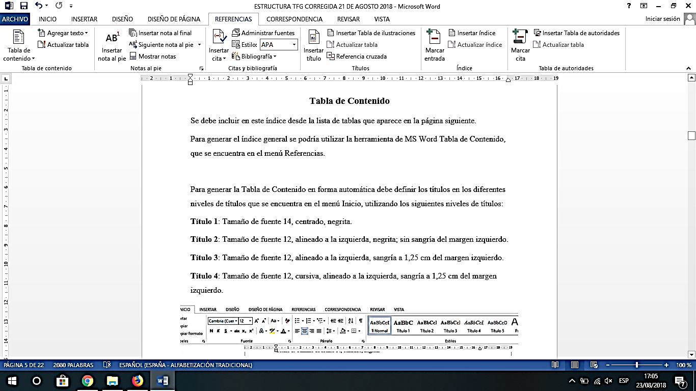

Herramienta para tabla de contenido

Para generar la Tabla de Contenido en forma automática debe definir los títulos en los diferentes niveles de títulos que se encuentra en el menú Inicio, utilizando los siguientes niveles de títulos:

**Título 1**: Tamaño de fuente 14, centrado, negrita.

**Título 2**: Tamaño de fuente 12, alineado a la izquierda, negrita; sin sangría del margen izquierdo.

**Título 3**: Tamaño de fuente 12, alineado a la izquierda, sangría a 1,25 cm del margen izquierdo.

**Título 4**: Tamaño de fuente 12, cursiva, alineado a la izquierda, sangría a 1,25 cm del margen izquierdo.



# Lista de Tablas (si hubiere)

# Lista de Gráficos (si hubiere)

# Lista de Ilustraciones (si hubiere)

OBS: Utilizar la herramienta de MS Word para la **Insertar Tabla de ilustraciones** en el menú **Referencias**, que previamente se debe definir utilizando la herramienta Insertar título.

Insertar Tabla de ilustraciones para generar la lista

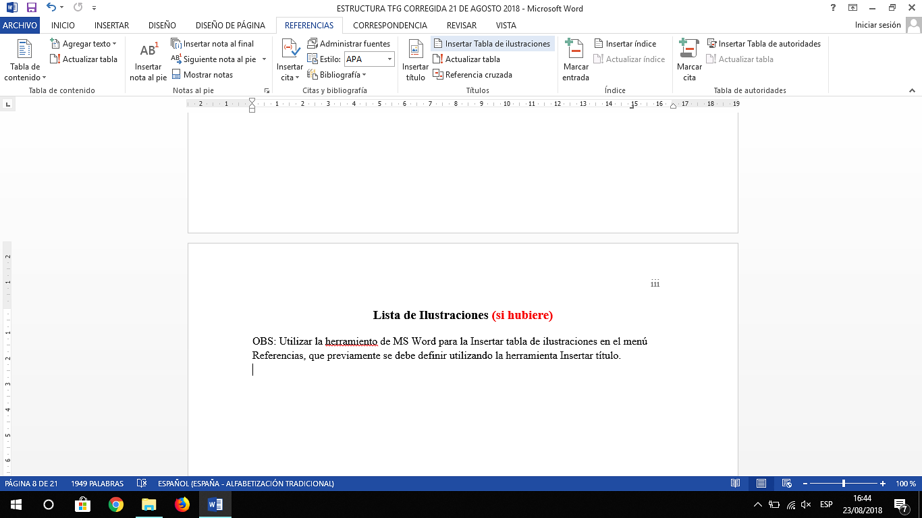

Insertar título para definir y numerar los títulos.

## Resumen

En un solo párrafo, alineado a la izquierda, no más de 200 palabras.

**Palabras claves:**

## Ñemombyky

Traducción del resumen en guaraní

**Ñe’ẽ tekotevẽtéva:**

## Summary

Resumen traducido al inglés

**Keywords:**

**OBS.: hasta este punto se corresponde a la parte pretextual, debe estar numerado con numeración romana (i, ii, iii, iv, etc.)**

# Introducción

Esta primera parte del TFG es muy significativa, desde el punto de vista que presenta una primera aproximación al problema de investigación realizado y cuyo resultado es el reporte de investigación.

Se debe presentar claramente la problemática a investigar, a través de las preguntas de investigación, los objetivos de investigación, así como también el contexto en la que se desarrolla la misma.

La contextualización de la investigación se realiza recabando información sobre el entorno físico/geográfico, las características sociodemográficas de la población afectada o vinculada al problema/situación, la incidencia del problema/situación, los antecedentes históricos, las circunstancias que lo rodean en la actualidad…. (dependiendo del tipo de investigación). Esto posibilitará un primer acercamiento a la realidad con el fin de comprender la relevancia y significación del problema/situación objeto de estudio.

El antecedente de la investigación se realiza en base a las investigaciones previas referentes al tema, además de la descripción de la situación problemática que ha generado el interés de realizarla; que se expresa como preguntas de investigación y los objetivos de investigación.

Luego se debe fundamentar la razón de la elección del tema y la justificación teórica, metodológica y práctica de la investigación.

También se debe considerar en las limitaciones de la investigación, las causas por la que no se pudo ampliar más la investigación, (los factores económicos y temporales son algunos de las causas más comunes por la que se delimitó a una cierta población; que es la estudiada en la investigación).

Además, es necesario describir en líneas generales los apartados que contiene el trabajo de investigación presentado.

En la introducción se debe buscar interesar al lector, mostrando a grandes rasgos el contenido del mismo.

# Marco Referencial

Incluye:

* Revisión de la Literatura (consiste en detectar, obtener y consultar la bibliografía y otros materiales que pueden ser útiles para los propósitos del estudio, así como en extraer y recopilar la información relevante y necesaria que atañe al problema de investigación, para su elaboración se requiere consultar diversos textos que presentan definición y explicación del tema)
* Marco Legal (si existen disposiciones legales que respaldan la investigación, incluir solo los Artículos relacionados al tema en estudio)
* Marco Conceptual (Opcional, dependiendo del enfoque de la investigación, se refiere a la representación general de toda la información que se maneja en el proceso de investigación)
* Hipótesis (Si las hubiese)
* Variables – Conceptualización – Operacionalización – Indicadores

La importancia del Marco de Referencia del trabajo está relacionada con la necesidad que el lector tiene de saber que existe en la literatura revisada, teorías, informaciones y sugerencias sobre el problema en estudio. Consiste en presentar los principales planteamientos que, sobre el tema de estudio, presentan las investigaciones recientes, las teorías y la postura del investigador respecto a la información revisada enmarcando la investigación en el marco construido.

En esta parte del estudio en imprescindible realizar las respectivas citas bibliográficas, siguiendo criterios metodológicos definidos para tal efecto (consultar normas APA para presentación de referencias bibliográficas).

Para la elaboración es muy importante revisar estudios realizados por diferentes investigadores y así presentar las diferentes posturas y conclusiones que éstos han planteado en los informes de sus respectivas investigaciones. Una fuente de información son los artículos que se publican en revistas especializadas.

Los conceptos claves que se crean convenientes se deben aclarar con mayor precisión a pie de página.

No es recomendado la utilización excesiva de colores en los títulos, si se los utiliza deben ser colores muy sobrios. Las viñetas y los cuadros tampoco se recomienda que sean a colores.

**Variables- Conceptualización-Operacionalización- Indicadores o Dimensiones en investigación cualitativa.**

Con esto se cierra la revisión de la literatura o Marco Referencial, esta operacionalización va al final y cierra este apartado, fundamental para la realización posterior del trabajo de campo, cuando el método es cuantitativo o cualitativo o ambos. Otros enfoques metodológicos consultar textos de Metodología de la Investigación.

# Diseño Metodológico

Esta sección basa su importancia en que la piedra angular de la ciencia requiere que los resultados de la investigación para que tenga valor científico, sean reproducibles y para ello es fundamental la Elección Adecuada del tipo de estudio y el método utilizado.

Por esta razón es muy importante que el trabajo presente una descripción completa y concisa del tipo de estudio y la metodología utilizada, que permita al lector comprender e interpretar los resultados.

El **Diseño metodológico** utilizado debe contemplar los siguientes puntos: (siempre explicando la relación de la metodología empleada con el TFG).

**Metodología** utilizada en la investigación, indicando si la misma es cuantitativa, cualitativa o mixta. Es posible también recurrir a otros enfoques metodológicos como la holística por ejemplo, para ello se debe considerar el problema de investigación planteado al inicio de la investigación.

**Tipo de investigación** que se desarrolló, indicando el alcance del mismo de manera a responder a los objetivos planteados al inicio de la investigación a través de las preguntas y objetivos de investigación.

**Población de estudio**, indicando la característica principal, ubicación, cantidad, etc., de manera a poder definir si es necesaria seleccionar una muestra o no para la recolección de la información.

**Muestra seleccionada**, en caso que decida trabajar con una muestra de la población será necesario indicar el tamaño y procedimiento de selección. Además de indicar que tipo de instrumentos se aplicarán a los diferentes componentes de la muestra.

## Instrumentos de recolección de datos, indicando a que grupo de informantes se aplicará, además del propósito de la aplicación. Es importante que los instrumentos utilizados sean validados antes de su aplicación. La validación de los instrumentos se debe realizar según el tipo de datos que serán recabados a través de los mismos. En caso de instrumentos utilizados para metodologías cualitativas se puede utilizar la validación a través de la opinión de expertos, para ello se les proporcionará a los investigadores de formularios adecuados para cada caso. En caso de instrumentos utilizados para metodologías cuantitativas, se debe realizar la validación utilizando métodos adecuados.

## Procedimiento para la recolección de datos, se debe aclarar a qué grupos de la población se aplicaron cada uno de los instrumentos utilizados. Además explicar en qué consiste cada uno y cómo fueron aplicados. Si se ha adoptado un instrumento especial se debe realizar la aclaración correspondiente para su lectura e interpretación.

## Procesamiento de la información, cómo se procesó la información obtenida en la aplicación de cada uno de los instrumentos utilizados. El procesamiento para los datos cuantitativos se realizará utilizando métodos estadísticos. Los resultados de los test, cuestionarios y observaciones, para la posterior descripción gráfica y comentario inferencial de las mismas. Para la información cualitativa entrevistas, grupos de discusión, estudios de casos, los datos obtenidos, se trascribirán, para posteriormente proceder a la depuración, codificación de los mismos e interpretación.

# Resultados e interpretación

Los resultados de la investigación deben ser presentados en forma objetiva, exacta, clara y en secuencia lógica que proporcione evidencias a favor o en contra de la hipótesis (si la posee), y responda a los objetivos formulados en la introducción. Esto se logra mediante el empleo de tablas o gráficos estadísticos que complementen el texto.

Deben ser incluidos tanto los resultados positivos como los negativos que tengan algún significado, quedando a criterio del autor la agrupación de resultados para presentarlos en partes.

**El comentario de los resultados no se debe limitar a la simple repetición de los porcentajes o cantidades**, debe será analizados a la luz de los antecedentes y los objetivos propuestos.

Con relación a los datos cualitativos, se debe realizar la trascripción correspondiente según las informaciones proporcionadas por los informantes. En los casos de las entrevistas se puede optar por dos formas de procesamientos de las mismas:

* Una de ellas es la de transcribir totalmente las respuestas dadas por los informantes a cada una de las preguntas realizadas. En este caso se transcriben cada una de las respuestas dadas por todos y cada uno de los informantes por separado.
* Otra de las alternativas, si es que se ha realizado un cuestionario común a todos los entrevistados y si ellos son numerosos (Mas de 5 informantes por ejemplo), es la de realizar un resumen de las respuestas dadas por cada uno de los informantes a las preguntas respectivas. En este caso se podría recurrir a una tabla o matriz para realizar una comparación de las respuestas dadas por los informantes. **O utilizar la técnica de saturación de respuestas.**

Al desarrollar el análisis, el autor debe evaluar el significado y las implicancias de sus resultados.

# Análisis o Discusión

En esta sección el investigador debe:

* Presentar principios, relacionados y generalizaciones demostradas por los resultados. Es importante mencionar que ***en el análisis se interpretan y no se repiten los resultados.***
* Establecer relación entre causa y efecto, señalar cualquier excepción o falta de correlación y definir puntos que no quedan aclarados por los datos
* Demostrar las concordancias o discrepancias de los resultados e interpretaciones con trabajos previamente publicados.
* Indicar las aplicaciones teóricas o prácticas de los resultados obtenidos como también de sus limitaciones.
* Elaborar en la medida de las posibilidades, una teoría para explicar ciertas observaciones o resultados obtenidos.
* Sugerir nuevas investigaciones, teniendo en cuenta la experiencia adquirida en el desarrollo del trabajo con miras a su complementación.
* Resumir la evidencia para cada conclusión

Para ello se realiza la interpretación, según los resultados obtenidos a través de cada uno de los instrumentos de recolección de datos utilizados o aplicados (encuestas, entrevistas, observaciones, otros), buscando responder a los objetivos específicos propuestos y relacionándolos siempre con el Marco referencial.

# Conclusión

Después de analizar los resultados, el autor debe presentar en forma lógica, clara y concisa sus conclusiones.

Para orientar la conclusión a la que se llega en esta parte de la investigación es importante recordar nuevamente el objetivo general propuesto al principio del trabajo, además resaltar la producción de nuevos conocimientos acerca del fenómeno estudiado.

Las conclusiones, evidentemente, deben estar basadas solamente en hechos comprobados.

## Propuestas

Como resultado de la investigación es necesario que se proponga algunas propuestas, que podría ser como respuesta a las preguntas de investigación.

# Referencias Bibliográficas

Las Normas Técnicas para la Presentación de Trabajos de Investigación, generalmente son publicadas por el organismo creado en cada país para tal efecto. Para el caso de las Normas APA (última edición), el organismo es la Asociación Americana de Psicología. Las Normas APA son las normas usualmente utilizadas para trabajos de investigación en el campo de las ciencias sociales y del comportamiento (sicología, educación, etc).

Se recomienda utilizar la herramienta: Insertar cita, de MS Word para asegurar la forma correcta de elaboración de la bibliografía. En esta herramienta de MS Word se debe definir al momento de ingresar la información de la bibliografía los campos obligatorios de manera a contar con la información necesaria para la elaboración de las citas y el listado de referencia.

# Anexos

Son partes integrantes del trabajo, que debido a las dificultades de ubicación en la parte textual, figuran después de esta, en paginación continua.

Si existe más de un anexo, la identificación debe ser realizada. (Ej.: ANEXO A, ANEXO B, etc.)

Adjuntar el instrumento aplicado para la recolección de datos.

Los instrumentos de recolección de datos deben estar validados:

* Los instrumentos para recolección cualitativos debe ser validados a través del juicio de expertos.
* Los instrumentos de recolección cuantitativos debe tener la validación cuantitativa utilizando técnicas estadísticas como el coeficiente Alfa Cronbach.

# Hoja de aprobación

*(Se debe dejar una hoja en blanco con el título no más, se le proporcionará la hoja de evaluación con la firma de los integrantes de la comisión de evaluación para anexar al libro antes de la encuadernación definitiva)*

**ORIENTACIONES GENERALES PARA EL FORMATO DE PRESENTACIÓN**

1. La forma de presentación del texto desde la introducción en adelante se debe considerar el siguiente formato
   1. El cuerpo del texto debe tener el siguiente formato:
      1. Alineado a la izquierda.
      2. Interlineado doble.
      3. Tipo y Tamaño de texto: Times New Roman 12
      4. Sangría primera línea a 1,25 cm del margen izquierdo
   2. Formato de los títulos:
      1. Titulo 1: negrita y centrado, tamaño 14.
      2. Titulo 2: Alineado a la izquierda, tamaño 14, a 1,25 cm del margen
      3. Titulo 3: Alineado a la izquierda, negrita, tamaño 12, a 0 cm del margen (no dejar sangría en el margen izquierdo)
      4. Titulo 4: Alineado a la izquierda, tamaño 12, a 0 cm del margen (no dejar sangría en el margen izquierdo)
   3. Títulos de tablas o cuadros
      1. Los cuadros o tablas deben estar centrados
      2. El título de la tabla debe ir en la parte superior de la tabla y estar numerado secuencialmente
   4. Título de figuras o gráficos
      1. Las figuras o gráficos deben estar centrados
      2. El título de la figura debe ir en la parte inferior del mismo y estar numerado secuencialmente
2. Tamaño de papel y márgenes
   1. Tamaño: carta
   2. Márgenes:
      1. Superior: 2,54 cm
      2. Inferior: 2,54 cm
      3. Izquierdo: 2,54 cm
      4. Derecho: 2,54 cm
   3. Tipo de papel: blanco
   4. Impresión de las copias a una sola cara.

1. Se debe adecuar a la carrera a la que se presenta el TFG.
2. Se debe completar con el año en la que se presenta la copia final.
3. Indicar según corresponda la carrera a la que se presenta el TFG.